Tillsynsbegäran – information om höga naturvärden i avverkningsanmälan A 41184-2022 i Örnsköldsviks kommun
Denna tillsynsbegäran behandlar höga naturvärden i avverkningsanmälan A 41184-2022 i Örnsköldsviks kommun som inkom 2022-09-21 och omfattar 5,5 ha.
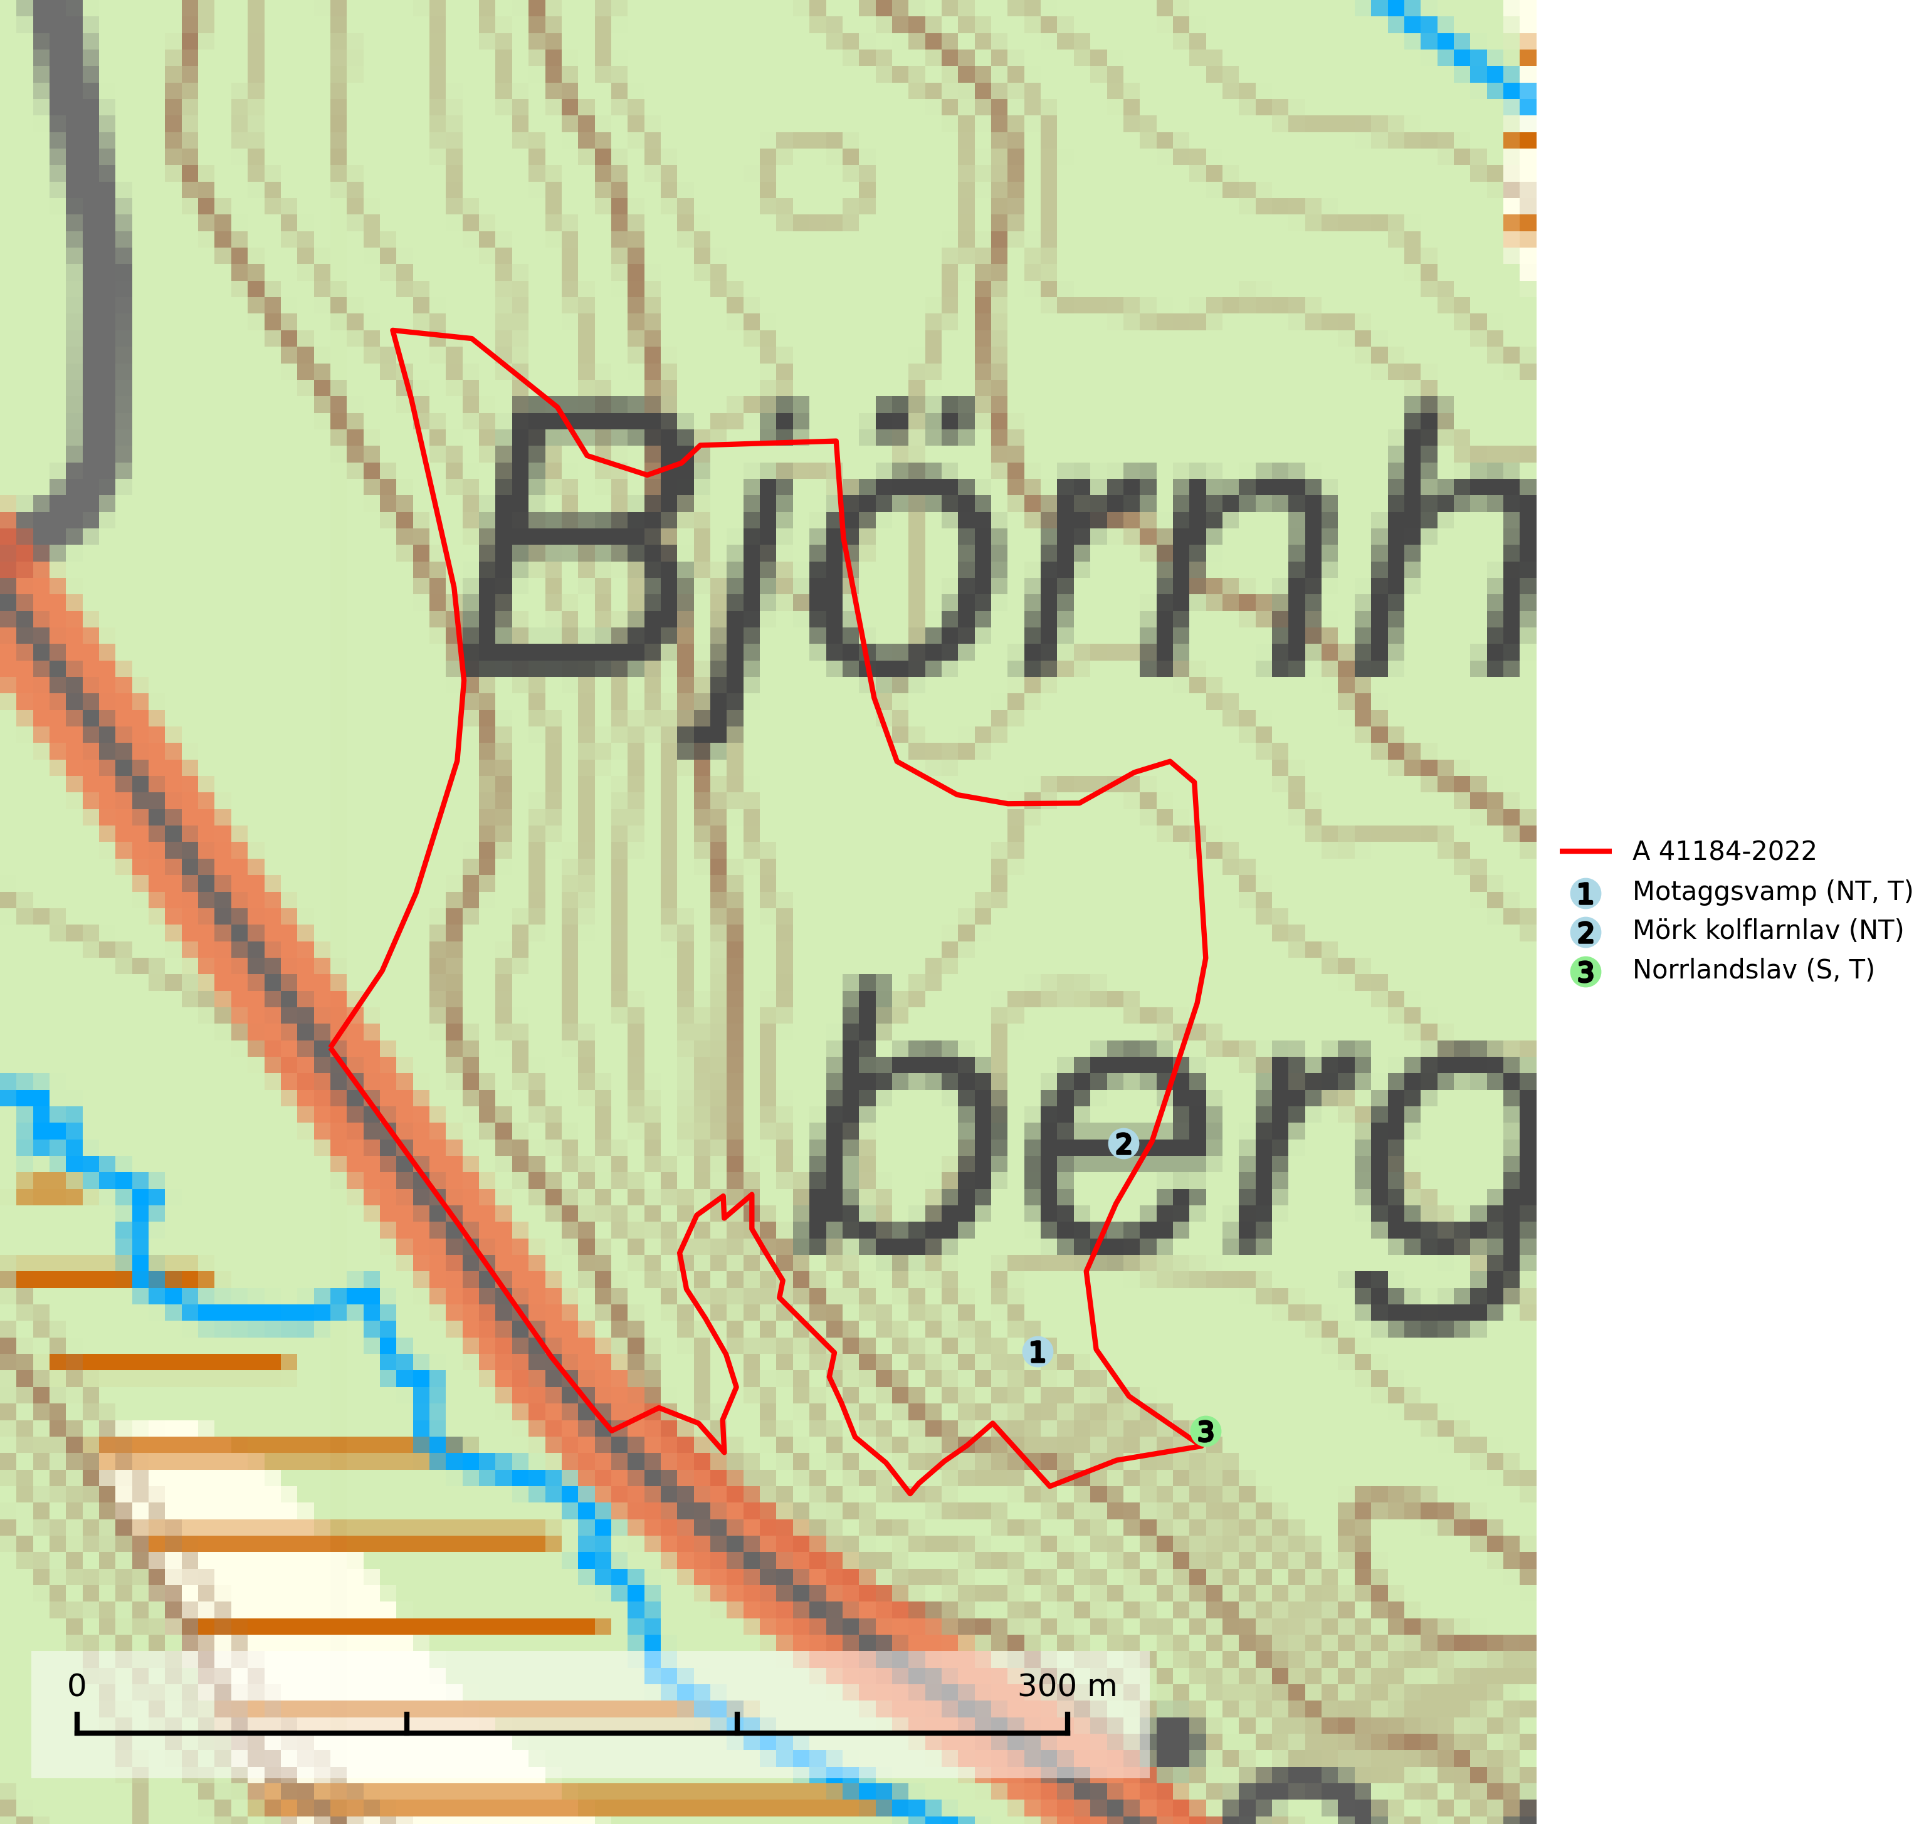
Figur 1. Fyndplatser för naturvårdsarter i och inom 5 meter från avverkningsanmälan. Markörer utan svart kant är placerade på fyndplatsen. Markörer med svart kant är placerade vid sidan av fyndplatsen och har ett svart streck som visar fyndplatsens exakta position. Kartans mittpunktskoordinat är N 7045251, E 620125 i SWEREF 99 TM.
I och inom 5 meter från avverkningsanmälan finns fynd av 3 naturvårdsarter, varav 2 är rödlistade, 2 är typiska (T) och 1 är signalart (S): motaggsvamp (NT, T), mörk kolflarnlav (NT) och norrlandslav (S, T). Se Figur 1.

Tillsynsbegäran
Vi begär härmed att Skogsstyrelsen fattar beslut enligt miljöbalken som säkerställer att skogens höga naturvärden bevaras samt att EU-lagstiftning efterlevs och att artskyddsbrott förhindras.
Vi önskar även ta del av de ställningstaganden och beslut som myndigheten meddelar till följd av aktuell avverkningsanmälan och föreningens inlaga (se 34 § förvaltningslagen).

Naturvårdsarter och fridlysta arter
Nedan följer beskrivningar av de naturvårdsarter och fridlysta arter som har sina livsmiljöer och växtplatser i den avverkningsanmälda skogen. De påträffade naturvårdsarterna är ett tydligt kvitto på att det rör sig om en skog med höga naturvärden.
Motaggsvamp (NT) bildar mykorrhiza med tall i tallskog och hittas huvudsakligen i äldre, glesare skogsbestånd och hällmarksimpediment. Arten hotas främst av skogsavverkning och tycks försvinna efter slutavverkning, markberedning och plantering. Motaggsvamp är typisk art för 9010 Taiga (SLU Artdatabanken, 2024).
Mörk kolflarnlav (NT) är brandberoende och växer nästan uteslutande på kolad hård kärnved av tall. Arten förekommer främst i glesa, öppna tall- och blandbarrskogar av naturskogskaraktär och etableringen verkar ske sent efter brand, kanske först efter 100–300 år. Mörk kolflarnlav indikerar skog med höga naturvärden och vanligast är att den påträffas på rester av nedbrunna torrakor och högstubbar och lågstubbar som är så grova att hela innandömet är urbränt. Tall- och blandbarrskogar av naturskogskaraktär med spår av återkommande bränder hyser höga biologiska värden och bör skyddas (SLU Artdatabanken, 2024).
Norrlandslav indikerar söder om den naturliga norrlandsgränsen barrskogsbeklädda bergbranter eller andra ostörda skogsmiljöer med höga naturvärden. Norrlandslav är typisk art för 9010 Taiga, 8110 Silikatrasmarker och 8120 Kalkrasmarker (Nitare & Skogsstyrelsen, 2000; SLU Artdatabanken, 2025).

